杭州电子科技大学
《机器学习课程实践》
实践报告

题 目 | Acea智能水分析
专 业 | 智能科学与技术
学 号 | 21063307
姓 名 | 方喆
指导教师 | 黄经州
成 绩

二〇二三 年 十 月 二十三 日
一、任务要求
（简述本小组所选择的题目；对题目作出解析，叙述本小组对题目的理解（如属于监督/无监督学习、分类/回归任务等），及解题思路）
因为lake_biliance题中给的数据集包括时间/降水和温度等，这些要素都是与时间紧密相关的，采用的是有监督学习,试用ARIMAX/PROPHET/LSTM三个模型，这三个模型中经过具体的调试ARIMAX会略优于PROPHET，然而如果采取的数据更广的话PROPHET的适用性更好对调参要求更小一些，在实验的全过程中欧LSTM最优
二、详细分工
（列出本小组成员各自要完成的具体任务，商定工作量比例）
Lake_biliance的数据集
三、过程设计
（分解题目，列出解题步骤，并给出各个步骤所用到的工具/算法，及处理目标）
题目分解：分为了数据处理；特征值提取；模型建立；模型训练。
在数据处理中运用了fiilna线性填充，离群值处理；
模型建立采取了ARIMAX/PROPHET两个模型；
处理的目标是预测实际的水位和流速。
四、编码实现及结果
（叙述编写代码所用的操作系统/开发环境/算法库；给出与第二部分（详细设计）对应的关键步骤的代码和注释；请利用可视化工具展示过程和结果）
Jupyter
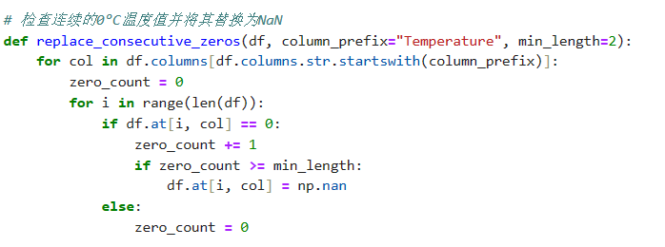
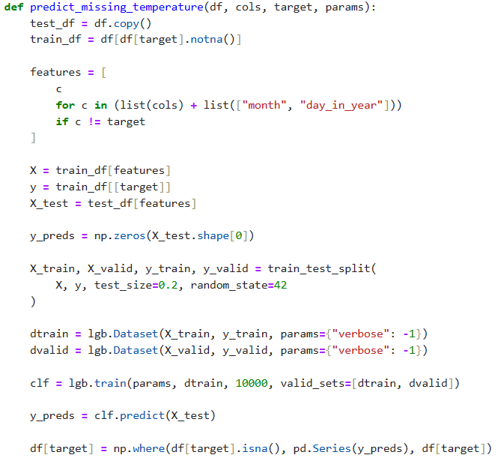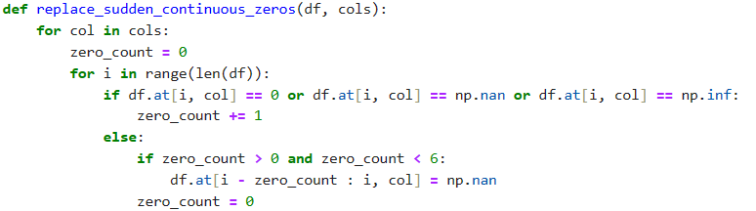

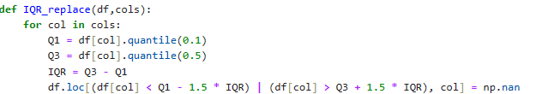
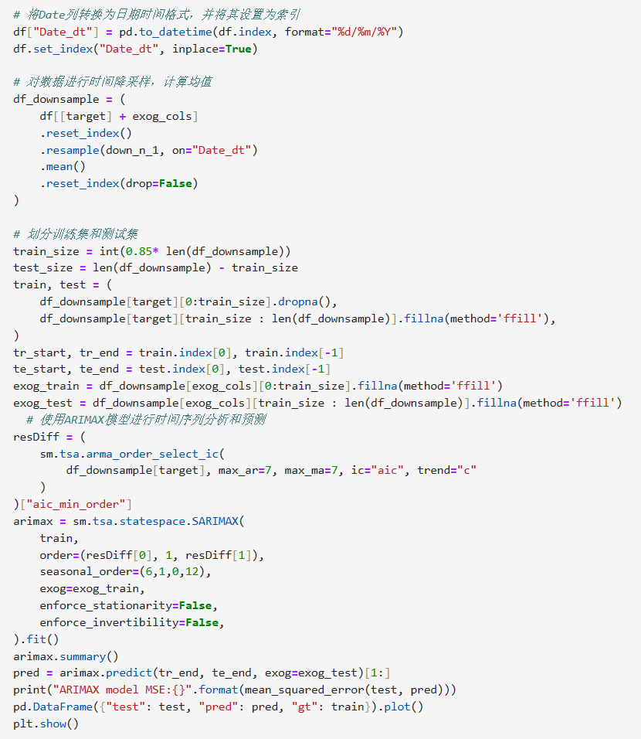

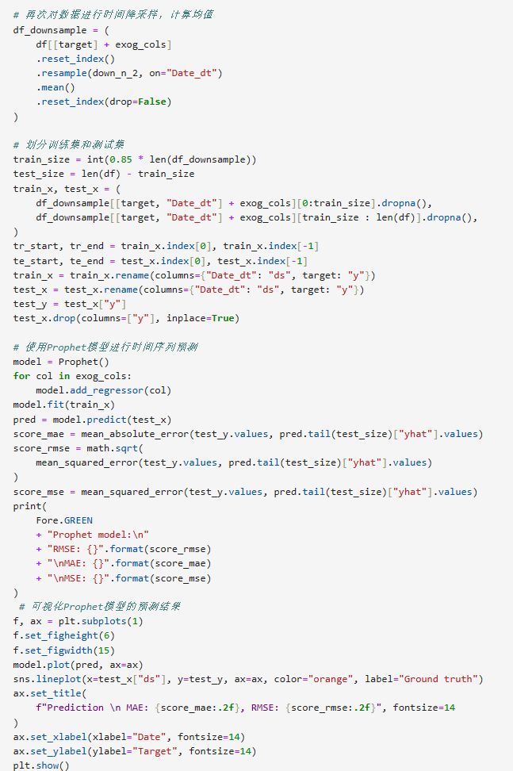
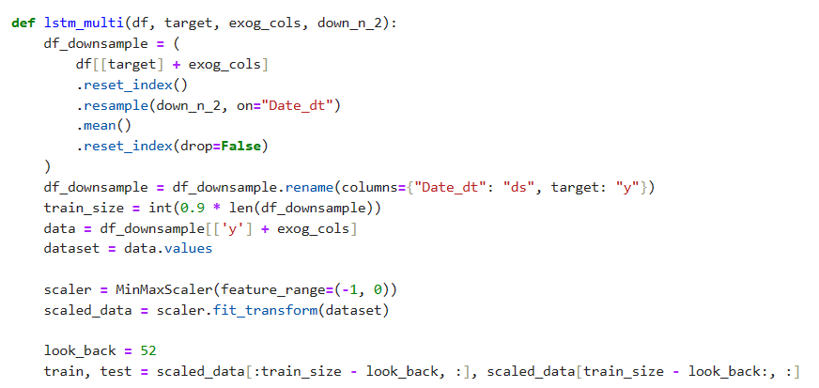
最终调试得出预测最优结果应为LSTM模型
对于LSTM的lake_level：

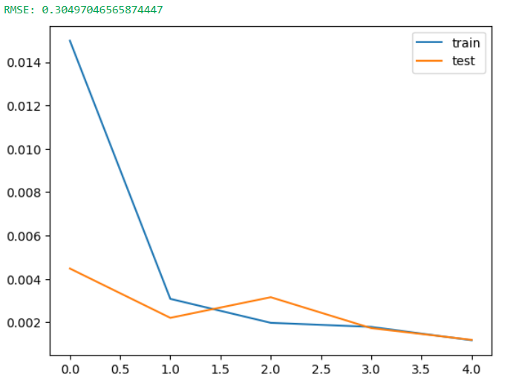
对于LSTM的flow_rate:
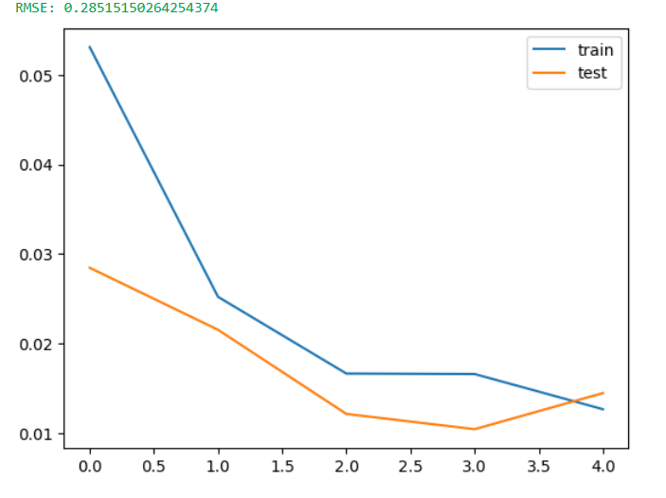

五、程序调试
（叙述解题过程中所遇到的问题及解决方法）对于Flow_rate（流速）的预测首先调试离群值：从quantile从经验值的0.2到0.8进行调试先把0.8缩小一直缩小到中间过程0.4发现上限如果低于0.5的话容易把非离群值去除导致实际的预测效果不佳，虽然指标更好。
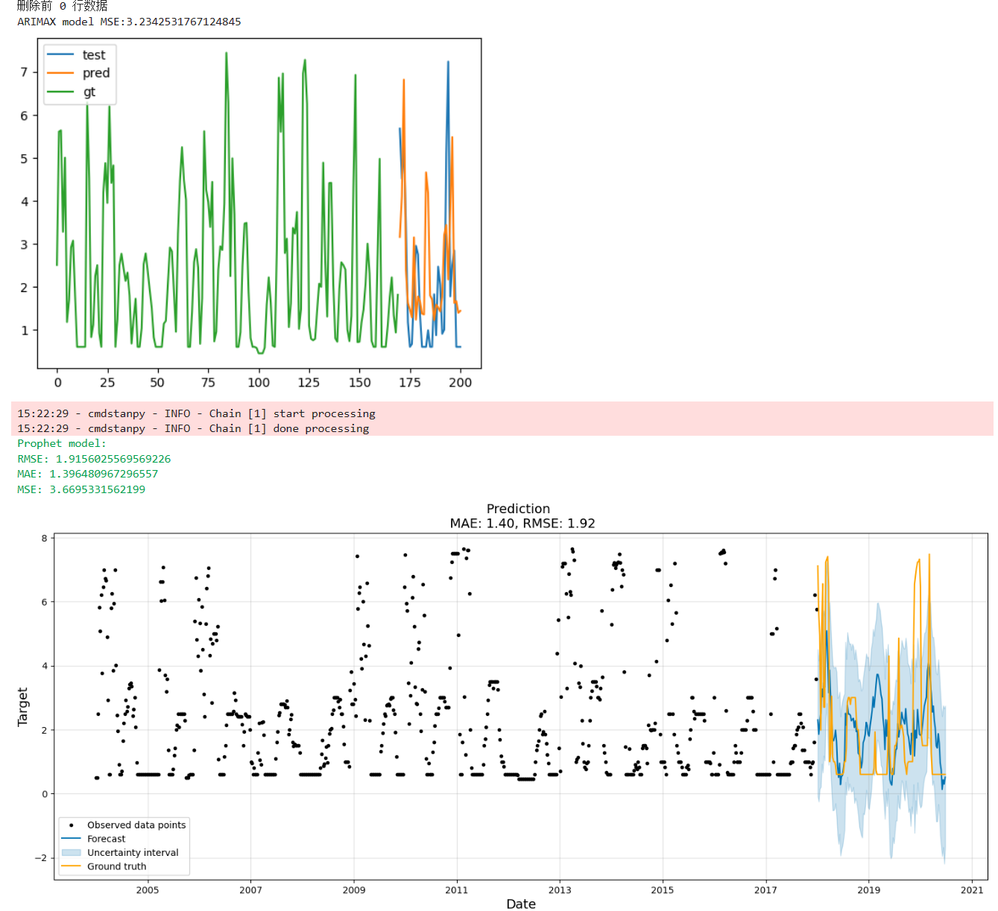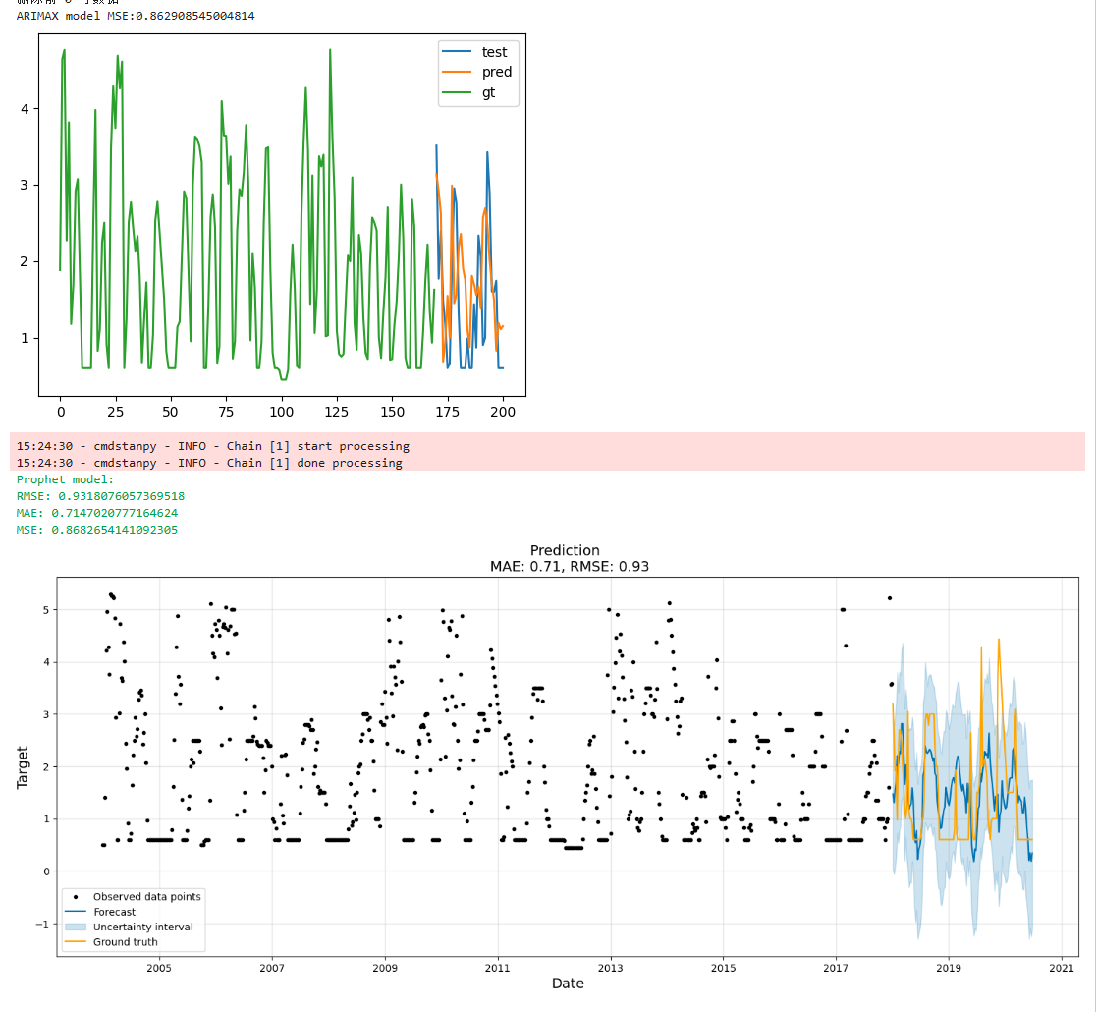
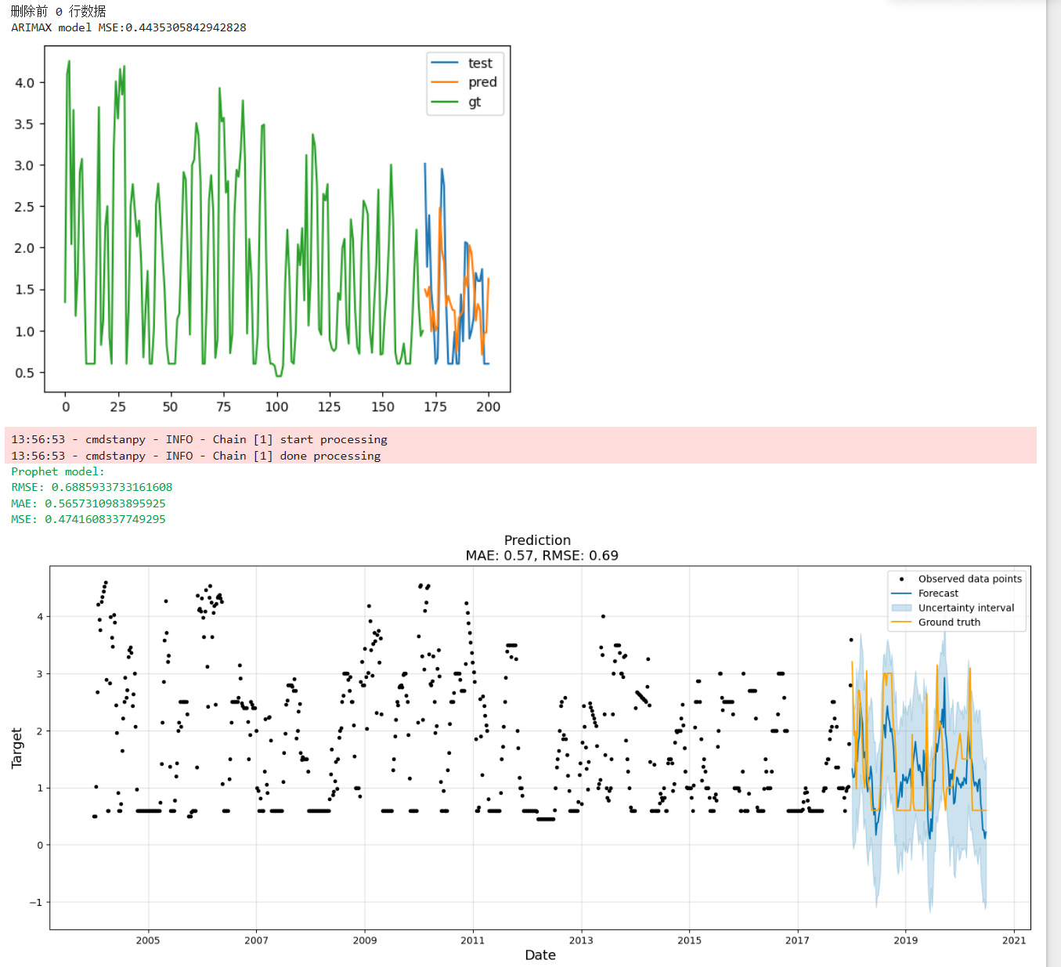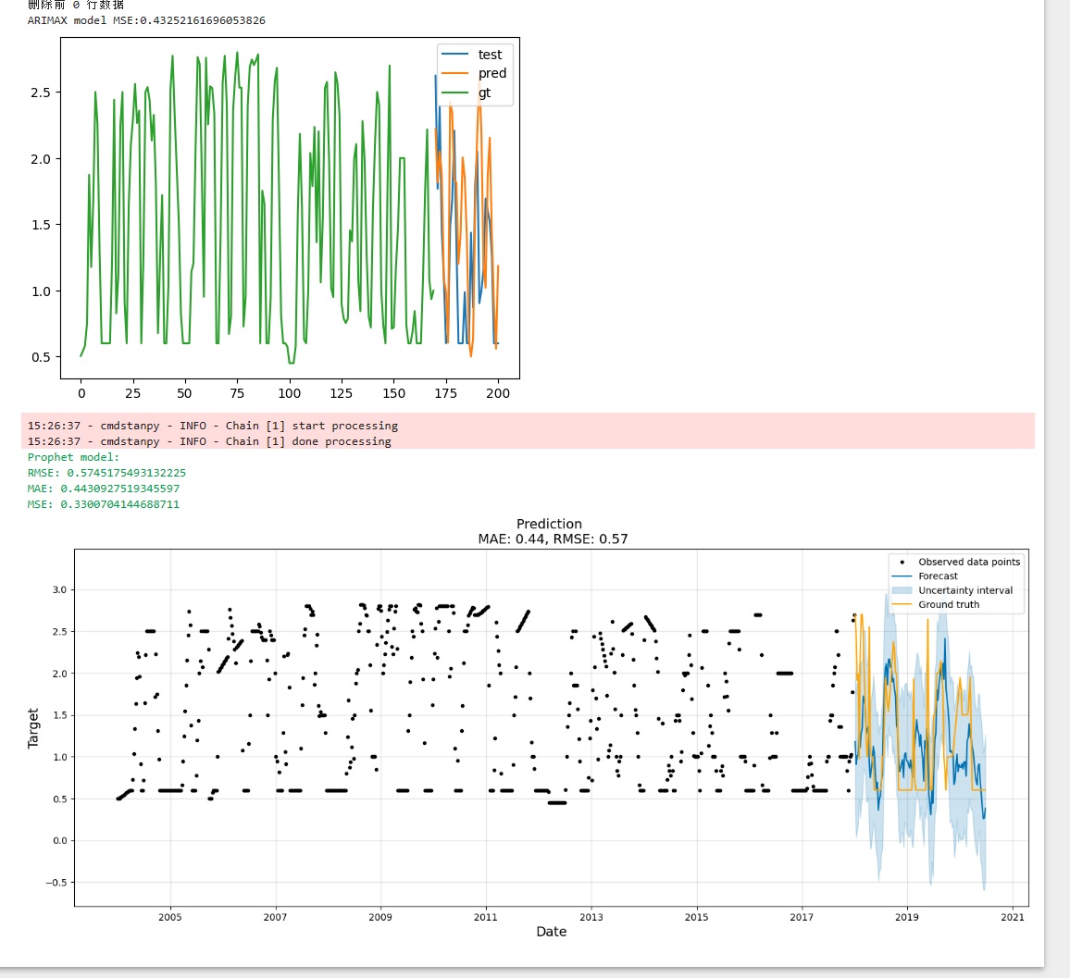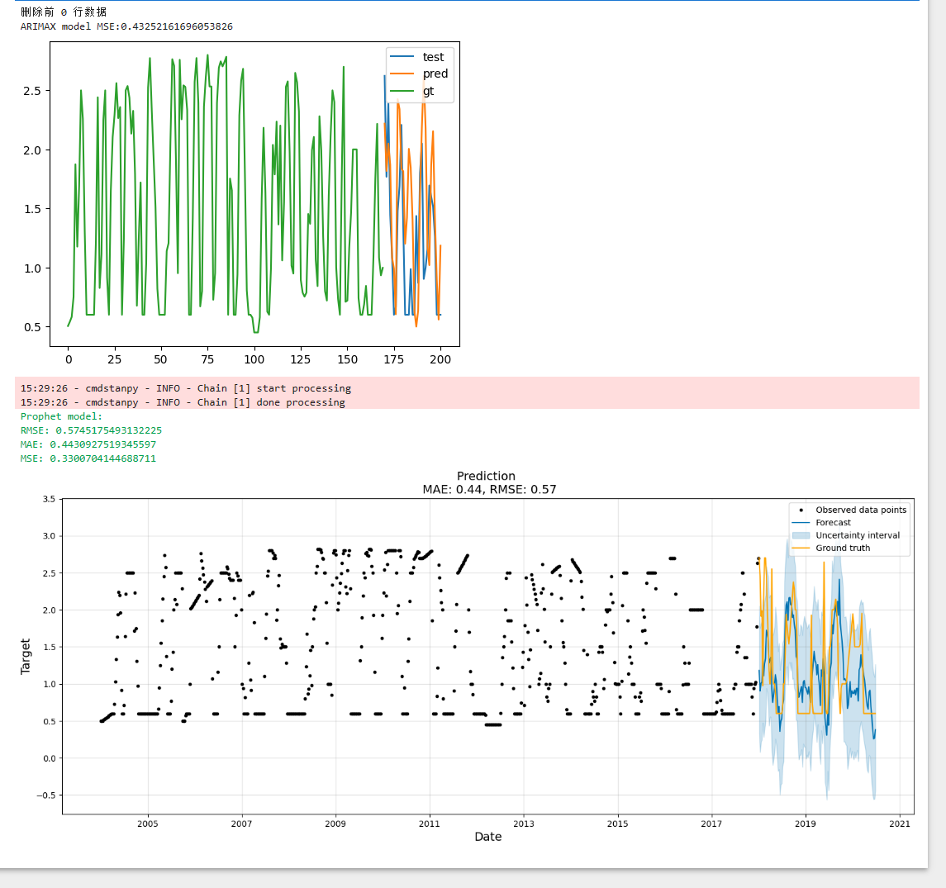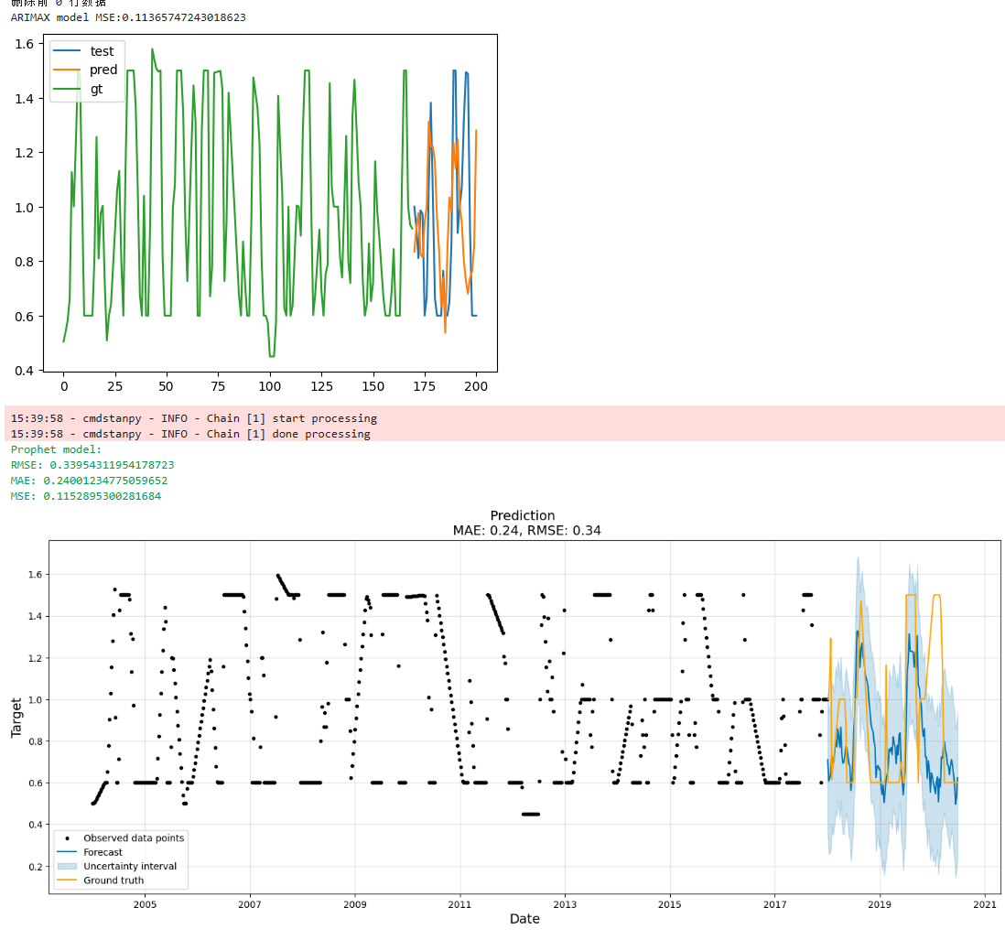
接下来主要对ARIMAX进行了季节数据的调整由于是季节性变换的所以首先调节季节参数进行按年调参（12月），同时按调参的规律给对应的第一个参数调为对应季节参数的一半。对于中间两个稳定性和季节变化的变量做在0-12之间按二分取值进行调参
对于，先对d（季节性积分（SI）的阶数，用于消除季节性数据的差异）进行调参：
对于Flow_rate:
6：
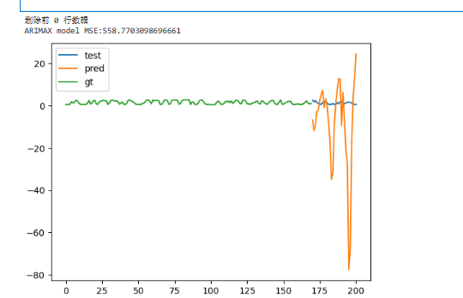
3：
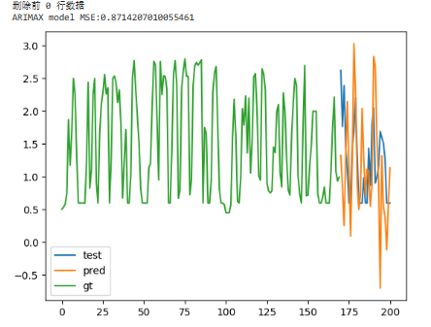
2：
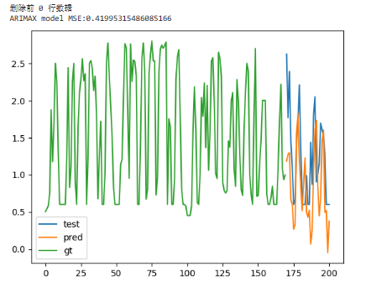
1：
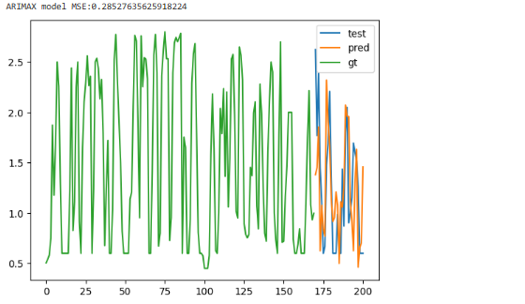
0：

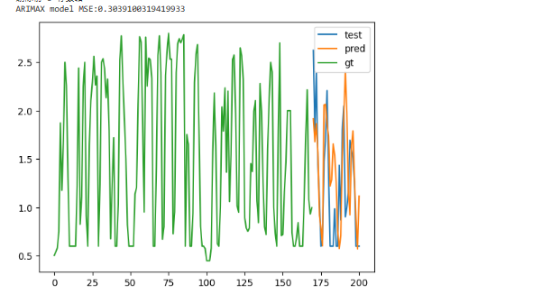
所以确定为1。
接下来对q（季节性移动平均（SMA）的阶数，用于捕捉季节性移动平均性）进行调参：
6：
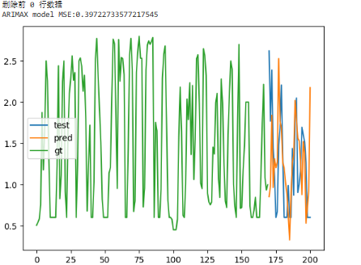
3：
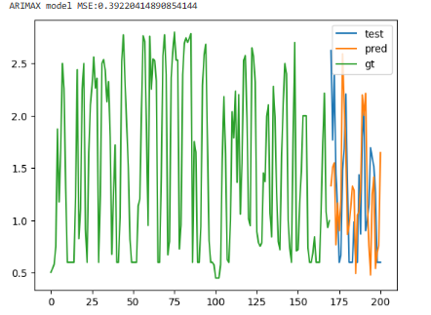
9：
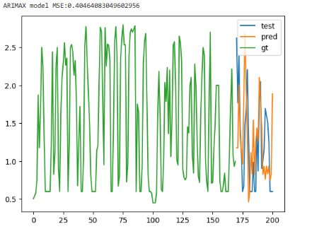
0：
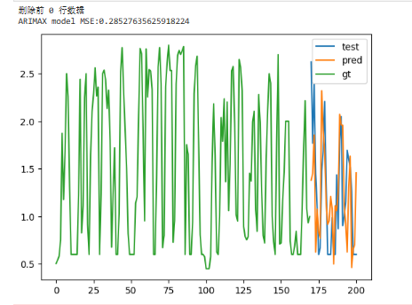
不难发现当q为0是最好的。
接下来对lake_level的参数进行调试:
第一次参数运行：

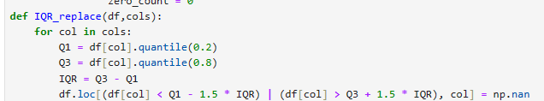
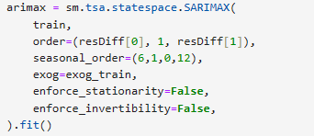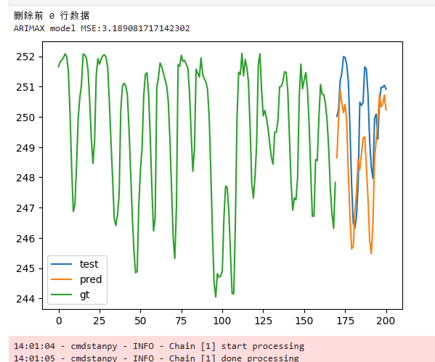
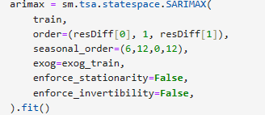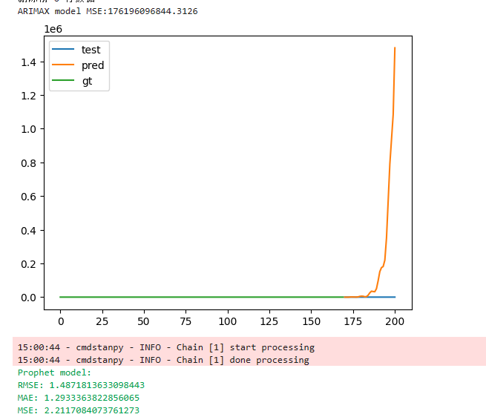
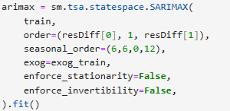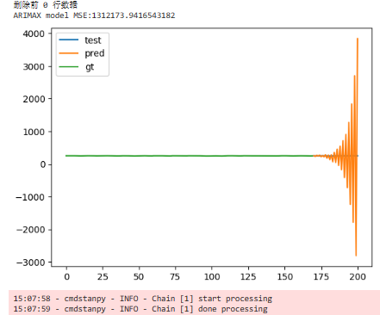
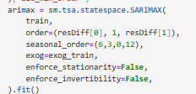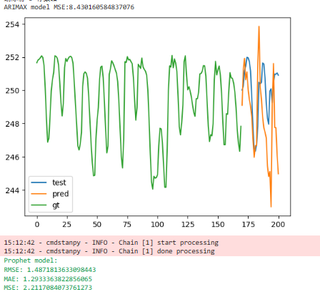
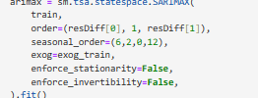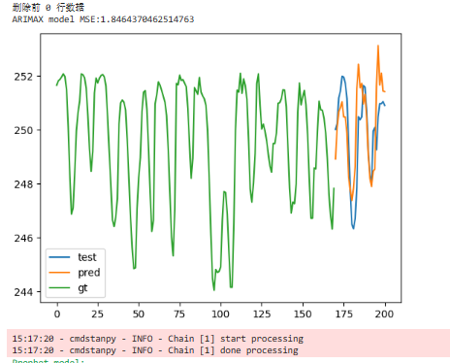
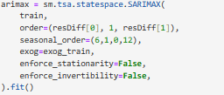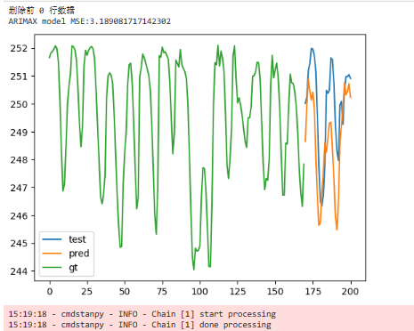
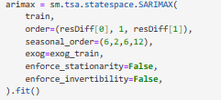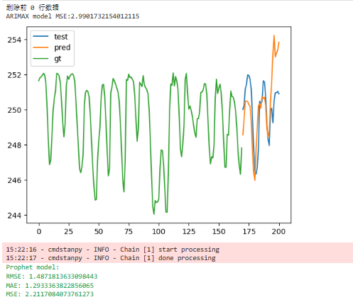
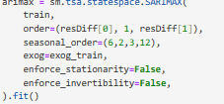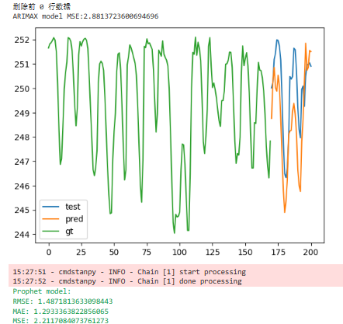
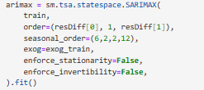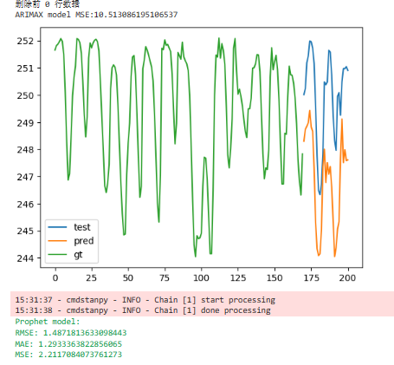
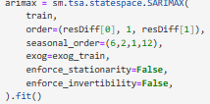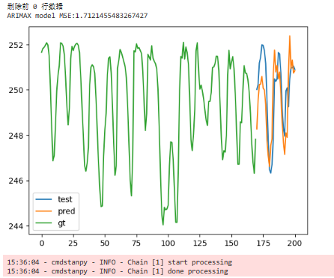
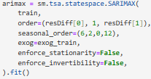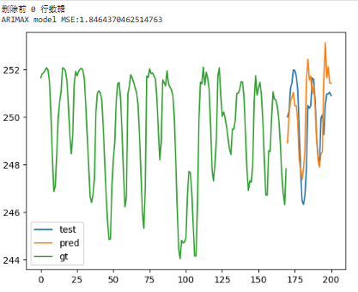

最终发现流速预测中最好的参数如下：
对于LSTM的lake_level：
对于LSTM的flow_rate:

六、总结
（1. 以列表形式列出本次实践中所用到的技术/模型/算法；2. 指出当前所用模型和取得的结果中可能存在的问题，设计后续的改进方案；3. 说明在本次机器学习课程实践过程中，对机器学习课程新的认识，以及自己的心得体会）
2、当前模型对于流速的预测仍然有缺陷，应该是由于数据集所造成的，如果要更为精确的预测可能需要更换更加适配的模型或者优化数据集。
3、在实践过程中遇到了很多很多问题，有库的缺失、参数的优化等，在课程中通过不断的试验纠错最终得出了目前最优的结果。

注：
- 报告中请务必写明每位同学的分工及工作量比例，最终成绩将视报告完成情况、代码完成情况、答辩情况依据大纲要求综合判定；
- 在实习答辩结束后，本实践报告纸质版（每组1份）请各班长收齐后交至科技馆609黄经州老师，同时请小组长将实践报告电子版、汇报PPT及代码文件打包提交至网络教学平台；【压缩包以“组长姓名+成员1姓名+成员2姓名+成员3姓名”方式命名】
- 不交实践报告者，本小组成员成绩将全部判为不及格。
附录：
请将完整代码附于此处。（可减少空行，适当缩小字体，以节省纸张）

